**1. Sơ đồ luồng.**

**1.1. Quy trình đăng kí.**

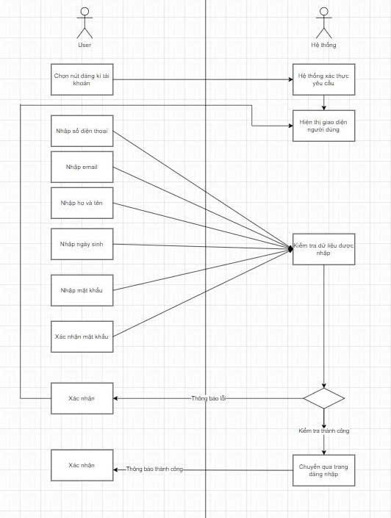

**1.2. Quy trình đăng nhập.**

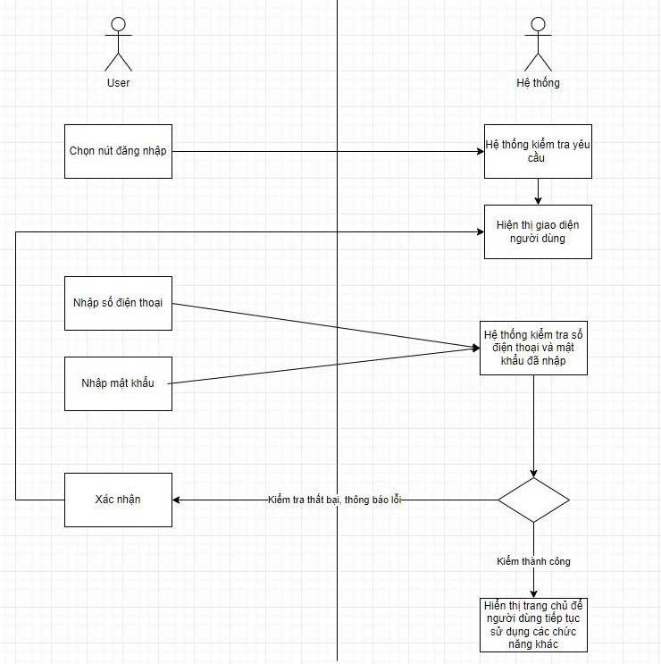

**1.3. Quy trình tìm kiếm sách**

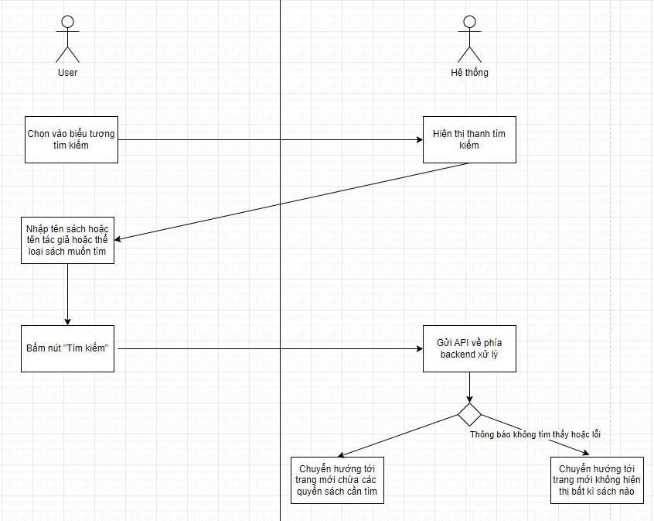

**1.4. Quy trình đặt hàng.**

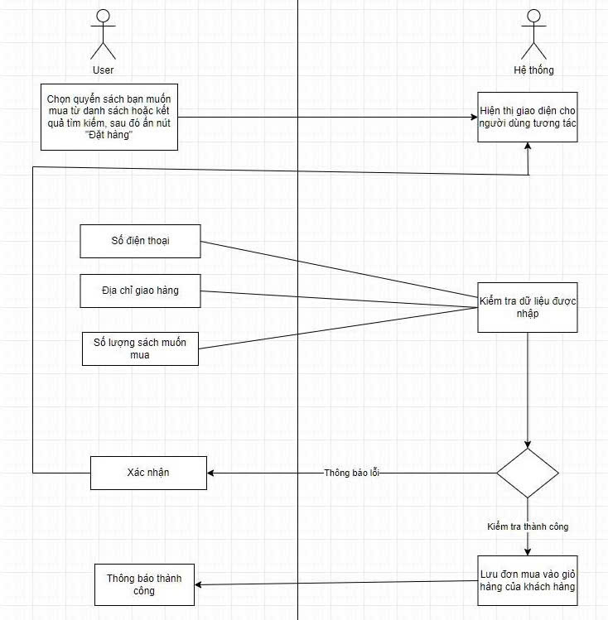

**1.5. Quy trình xem chi tiết sách.**

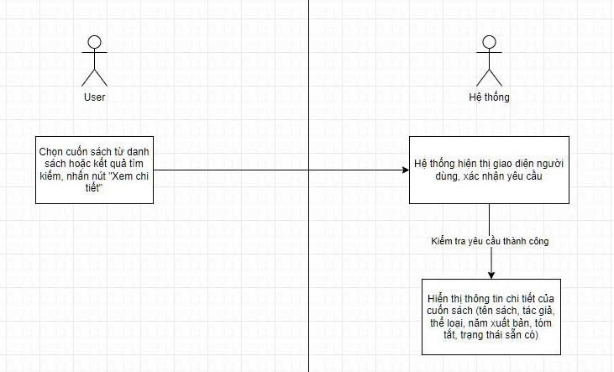

**1.6. Quy trình hủy đơn.**

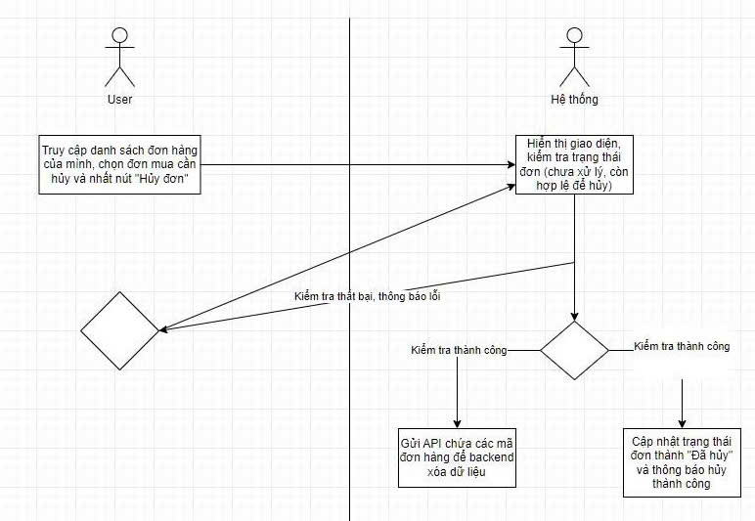

**1.7. Quy trình thanh toán.**

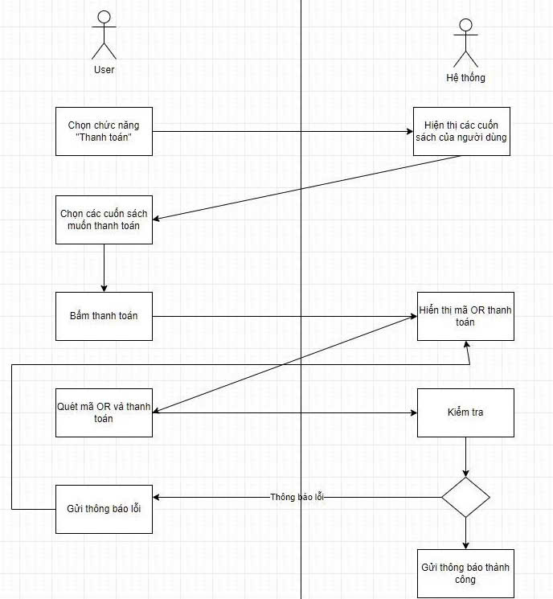

**1.8. Quy trình xem danh sách đơn hàng**

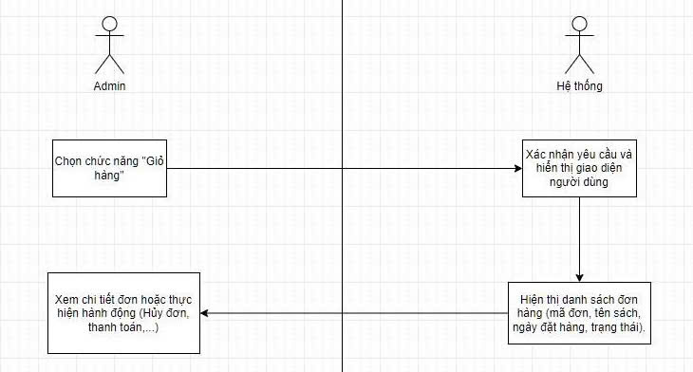

**2. Đặc tả usecase.**

**2.1. Đăng kí.**

| **Mục** | **Nội dung** |
| --- | --- |
| **Mô tả** | Use Case này mô tả quá trình khách hàng đăng ký tài khoản trên hệ thống thư viện. |
| **Tác nhân liên quan** | **- Khách hàng:** Người sử dụng hệ thống, thực hiện đăng ký để tạo tài khoản. **- Hệ thống:** Lưu trữ và xử lý thông tin đăng ký. |
| **Luồng sự kiện chính** | **1. Khách:** Chọn "Đăng ký tài khoản" trên giao diện. **2. Khách:** Nhập họ tên, email, số điện thoại, ngày sinh, mật khẩu. **3. Hệ thống:** Kiểm tra tính hợp lệ của dữ liệu (định dạng email, số điện thoại, độ dài mật khẩu, v.v.). **4. Hệ thống:** Lưu thông tin nếu hợp lệ; nếu không hợp lệ, báo lỗi. **5. Khách:** Kết thúc quy trình. |
| **Điều kiện tiên quyết** | - Người dùng cần có kết nối internet. - Email/số điện thoại dùng để đăng ký phải hợp lệ và chưa được sử dụng trước đó. |
| **Luồng phụ/Ngoại lệ** | **1. Hệ thống:** Báo lỗi: Email/số điện thoại đã tồn tại, yêu cầu nhập lại. **2. Hệ thống:** Báo lỗi: Dữ liệu nhập không hợp lệ (ví dụ: email sai định dạng, mật khẩu quá ngắn), yêu cầu nhập lại. |
| **Kết quả mong đợi** | - Người dùng đăng ký tài khoản thành công. - Hệ thống bảo đảm tính bảo mật và quyền riêng tư của thông tin đăng ký. |

**2.2. Đăng nhập.**

| **Mục** | **Nội dung** |
| --- | --- |
| **Mô tả** | Use Case này mô tả quá trình khách hàng đăng nhập vào hệ thống thư viện. |
| **Tác nhân liên quan** | **- Khách hàng:** Người sử dụng hệ thống, thực hiện đăng nhập để truy cập các chức năng. **- Hệ thống:** Xác thực thông tin đăng nhập và cấp quyền truy cập. |
| **Luồng sự kiện chính** | **1. Khách:** Chọn "Đăng nhập" trên giao diện. **2. Khách:** Nhập email/số điện thoại và mật khẩu. **3. Hệ thống:** Kiểm tra tính hợp lệ của thông tin đăng nhập. **4. Hệ thống:** Nếu thông tin hợp lệ, cho phép truy cập vào hệ thống; nếu không, báo lỗi. **5. Khách:** Kết thúc quy trình và sử dụng các chức năng của hệ thống. |
| **Điều kiện tiên quyết** | - Người dùng cần có kết nối internet. - Người dùng đã có tài khoản hợp lệ (đã đăng ký trước đó). |
| **Luồng phụ/Ngoại lệ** | **1. Hệ thống:** Báo lỗi: Email/số điện thoại hoặc mật khẩu không đúng, yêu cầu nhập lại. **2. Hệ thống:** Báo lỗi: Tài khoản bị khóa, yêu cầu liên hệ quản trị viên. |
| **Kết quả mong đợi** | - Người dùng đăng nhập thành công và truy cập được các chức năng của hệ thống. - Hệ thống bảo đảm tính bảo mật và quyền riêng tư. |

**2.3. Tìm kiếm sách.**

| **Mục** | **Nội dung** |
| --- | --- |
| **Mô tả** | Use Case này mô tả quá trình khách hàng tìm kiếm sách trong hệ thống thư viện. |
| **Tác nhân liên quan** | **- Khách hàng:** Người sử dụng hệ thống, thực hiện tìm kiếm sách. **- Hệ thống:** Xử lý yêu cầu tìm kiếm và trả về kết quả. |
| **Luồng sự kiện chính** | **1. Khách:** Chọn chức năng "Tìm kiếm sách" trên giao diện. **2. Khách:** Nhập từ khóa (tên sách, tác giả, thể loại). **3. Hệ thống:** Tìm kiếm sách trong cơ sở dữ liệu dựa trên từ khóa. **4. Hệ thống:** Hiển thị danh sách sách phù hợp với từ khóa. **5. Khách:** Xem danh sách kết quả và chọn sách (nếu cần). |
| **Điều kiện tiên quyết** | - Người dùng cần có kết nối internet. - Người dùng đã đăng nhập vào hệ thống (nếu yêu cầu). |
| **Luồng phụ/Ngoại lệ** | **1. Hệ thống:** Thông báo: Không tìm thấy sách và hiện khoảng trắng. |
| **Kết quả mong đợi** | - Người dùng nhận được danh sách sách phù hợp với từ khóa tìm kiếm. - Hệ thống cung cấp kết quả nhanh chóng và chính xác. |

**2.4. Đặt hàng.**

| **Mục** | **Nội dung** |
| --- | --- |
| **Mô tả** | Use Case này mô tả quá trình khách hàng đặt hàng mua sách từ hệ thống. |
| **Tác nhân liên quan** | **- Khách hàng:** Người sử dụng hệ thống, thực hiện đặt hàng mua sách. **- Hệ thống:** Xử lý yêu cầu đặt hàng và cập nhật trạng thái sách. **- Quản lý/Nhân viên:** Xác nhận và xử lý đơn hàng (nếu cần). |
| **Luồng sự kiện chính** | **1. Khách:** Chọn sách cần mua từ danh sách hoặc kết quả tìm kiếm. **2. Khách:** Nhấn nút "Đặt hàng" và xác nhận thông tin (số lượng, địa chỉ giao hàng). **3. Hệ thống:** Kiểm tra tính hợp lệ (sách còn hàng, thông tin giao hàng hợp lệ). **4. Hệ thống:** Lưu đơn hàng và gửi thông báo xác nhận. **5. Khách:** Kết thúc quy trình. |
| **Điều kiện tiên quyết** | - Người dùng cần có kết nối internet. - Người dùng đã đăng nhập vào hệ thống. - Sách cần mua phải còn hàng trong kho. |
| **Luồng phụ/Ngoại lệ** | **1. Hệ thống:** Báo lỗi: Sách đã hết hàng, hãy chọn sách khác. **2. Hệ thống:** Báo lỗi: Thông tin giao hàng không hợp lệ, yêu cầu nhập lại. |
| **Kết quả mong đợi** | - Người dùng đặt hàng mua sách thành công. - Hệ thống cập nhật trạng thái kho sách và thông báo cho người dùng. |

**2.5. Xem chi tiết sách.**

| **Mục** | **Nội dung** |
| --- | --- |
| **Mô tả** | Use Case này mô tả quá trình khách hàng xem thông tin chi tiết của một cuốn sách. |
| **Tác nhân liên quan** | **- Khách hàng:** Người sử dụng hệ thống, xem chi tiết sách. **- Hệ thống:** Cung cấp thông tin chi tiết về sách. |
| **Luồng sự kiện chính** | **1. Khách:** Chọn một cuốn sách từ danh sách hoặc kết quả tìm kiếm. **2. Khách**: Nhấn nút "Xem chi tiết". **3. Hệ thống:** Hiển thị thông tin chi tiết (tên sách, tác giả, thể loại, năm xuất bản, tóm tắt, trạng thái sẵn có). **4. Khách:** Xem thông tin và quyết định hành động tiếp theo (đặt mượn hoặc thoát). **5. Khách:** Kết thúc quy trình. |
| **Điều kiện tiên quyết** | - Người dùng cần có kết nối internet. - Sách được chọn phải tồn tại trong cơ sở dữ liệu. |
| **Luồng phụ/Ngoại lệ** | (Không có) |
| **Kết quả mong đợi** | - Người dùng xem được đầy đủ thông tin chi tiết của sách. - Hệ thống cung cấp thông tin chính xác và nhanh chóng. |

**2.6. Hủy đơn.**

| **Mục** | **Nội dung** |
| --- | --- |
| **Mô tả** | Use Case này mô tả quá trình khách hàng hủy đơn hàng mua sách. |
| **Tác nhân liên quan** | **- Khách hàng:** Người sử dụng hệ thống, thực hiện hủy đơn hàng. **- Hệ thống:** Xử lý yêu cầu hủy và cập nhật trạng thái. **- Quản lý/Nhân viên:** Theo dõi trạng thái hủy đơn (nếu cần). |
| **Luồng sự kiện chính** | **1. Khách:** Truy cập danh sách đơn hàng của mình. **2. Khách:** Chọn đơn hàng cần hủy và nhấn nút "Hủy đơn". **3. Hệ thống:** Kiểm tra trạng thái đơn (chưa xử lý, còn hợp lệ để hủy). **4. Hệ thống:** Cập nhật trạng thái đơn thành "Đã hủy" và thông báo cho người dùng. **5. Khách:** Kết thúc quy trình. |
| **Điều kiện tiên quyết** | - Người dùng cần có kết nối internet. - Người dùng đã đăng nhập vào hệ thống. - Đơn hàng chưa được xử lý hoặc giao hàng. |
| **Luồng phụ/Ngoại lệ** | **1. Hệ thống:** Báo lỗi: Đơn hàng đã được xử lý, không thể hủy. |
| **Kết quả mong đợi** | - Người dùng hủy đơn hàng thành công. - Hệ thống cập nhật trạng thái đơn hàng và kho sách chính xác. |

**2.7. Thanh toán.**

| **Mục** | **Nội dung** |
| --- | --- |
| **Mô tả** | Use Case này mô tả quá trình khách hàng thanh toán phí mượn sách hoặc phạt trễ hạn (nếu có). |
| **Tác nhân liên quan** | **- Khách hàng:** Người sử dụng hệ thống, thực hiện thanh toán. **- Hệ thống:** Xử lý giao dịch thanh toán và cập nhật trạng thái. |
| **Luồng sự kiện chính** | **1. Khách:** Truy cập mục "Thanh toán" hoặc thông báo phí cần thanh toán. **2. Khách:** Chọn phương thức thanh toán (ví dụ: thẻ ngân hàng, mã QR). **3. Khách**: Nhập thông tin thanh toán và xác nhận. **4. Hệ thống:** Kiểm tra và xử lý giao dịch thanh toán. **5. Hệ thống:** Thông báo thanh toán thành công và cập nhật trạng thái đơn. **6. Khách:** Kết thúc quy trình. |
| **Điều kiện tiên quyết** | - Người dùng cần có kết nối internet. - Người dùng đã đăng nhập vào hệ thống. - Có khoản phí cần thanh toán (phí mượn hoặc phạt). |
| **Luồng phụ/Ngoại lệ** | **1. Hệ thống**: Báo lỗi: Thông tin thanh toán không hợp lệ, yêu cầu nhập lại. **2. Hệ thống:** Báo lỗi: Giao dịch thất bại, yêu cầu thử lại hoặc chọn phương thức khác. |
| **Kết quả mong đợi** | - Người dùng thanh toán thành công. - Hệ thống cập nhật trạng thái thanh toán và bảo đảm tính bảo mật. |

**2.8. Danh sách đơn hàng.**

| **Mục** | **Nội dung** |
| --- | --- |
| **Mô tả** | Use Case này mô tả quá trình khách hàng xem danh sách các đơn hàng mua sách của mình. |
| **Tác nhân liên quan** | **- Khách hàng:** Người sử dụng hệ thống, xem danh sách đơn hàng. **- Hệ thống:** Cung cấp danh sách đơn hàng và trạng thái. |
| **Luồng sự kiện chính** | **1. Khách:** Truy cập mục "Danh sách đơn hàng" trên giao diện. **2. Hệ thống:** Hiển thị danh sách đơn hàng (bao gồm mã đơn, tên sách, ngày đặt, trạng thái). **3. Khách:** Xem chi tiết đơn hoặc thực hiện hành động (hủy đơn, thanh toán, v.v.). **4. Khách:** Kết thúc quy trình. |
| **Điều kiện tiên quyết** | - Người dùng cần có kết nối internet. - Người dùng đã đăng nhập vào hệ thống. |
| **Luồng phụ/Ngoại lệ** | **1. Hệ thống:** Báo lỗi: Không có đơn hàng nào trong lịch sử. |
| **Kết quả mong đợi** | - Người dùng xem được danh sách đơn hàng đầy đủ và chính xác. - Hệ thống cung cấp thông tin rõ ràng và dễ hiểu. |